Veronica chamaedrys, Gamander-Ehrenpreis
[Plantaginaceae, Wegerichgewächse]

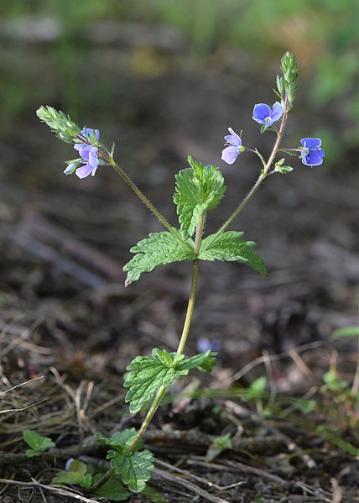

Merkmale: Dieser ausdauernde Hemikryptophyt erreicht eine Höhe von 15-30(40) cm.
Der Stängel ist zwischen beiden Haarzeilen oft noch behaart. Die Laubblätter sind länglich-eiförmig, bis 3,5 cm lang. Der Blattrand ist kerbig gesägt und die Zähne sind meist eiförmig.
Der traubige Blütenstand besteht aus locker angeordneten Blüten, deren blaue Kronen, einen weißen Blütenschlund mit einem Durchmesser von 10-14 mm haben. Dieser ist von dunkelblauen Adern durchzogen.
Die Kapselfrüchte sind seitlich abgeflacht, 4-4,5 mm lang und 5-5,5 mm breit.
Ökologie: Veronica chamaedrys kommt in Laubwäldern, in frischen-kräuterreichen Rasengesellschaften, in frischen Fettwiesen und in Hochstaudenfluren vor.
Blütezeit: (Mai) Juni bis Juli (September)
Höhenstufe: collin bis montan
Es gibt eine Unterart, die von der obermontanen bis subalpinen Stufe vorkommt.
Rote Liste Nordtirol¹: LC
Rote Liste Osttirol¹: LC
Rote Liste Österreich²: LC
L | T | K | F | R | N | S
6 | i | i | 5 | 7 | 6 | 0

Zeigerwerte:

